场景加载完成之后在这里做分帧的准备操作

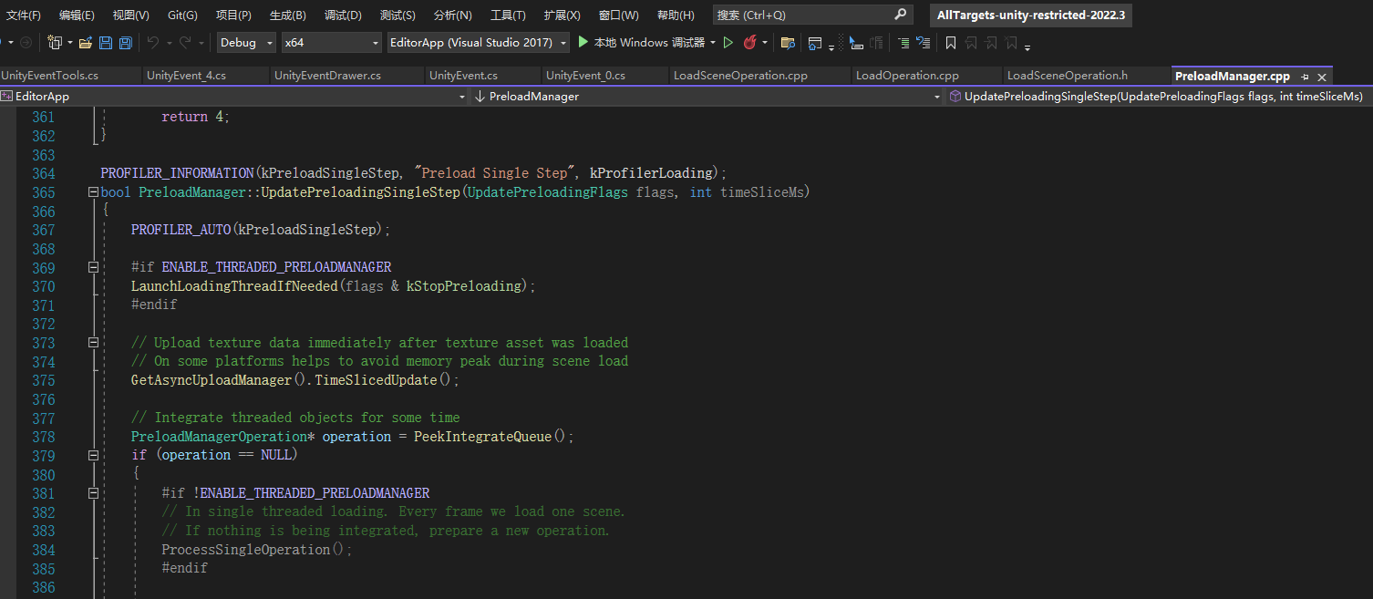

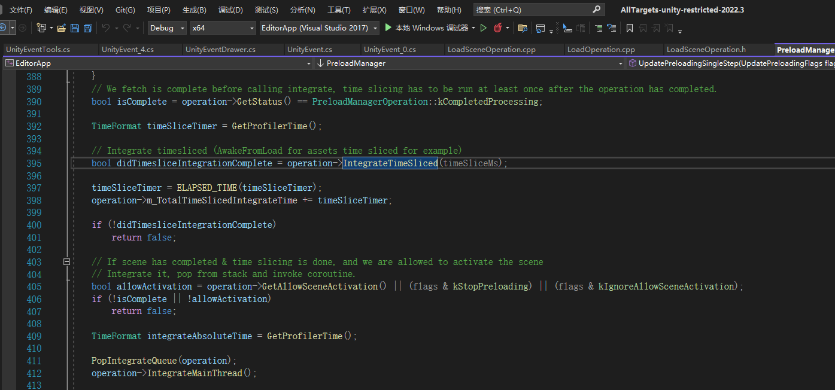

实际上就是调用operation->IntegrateTimeSliced

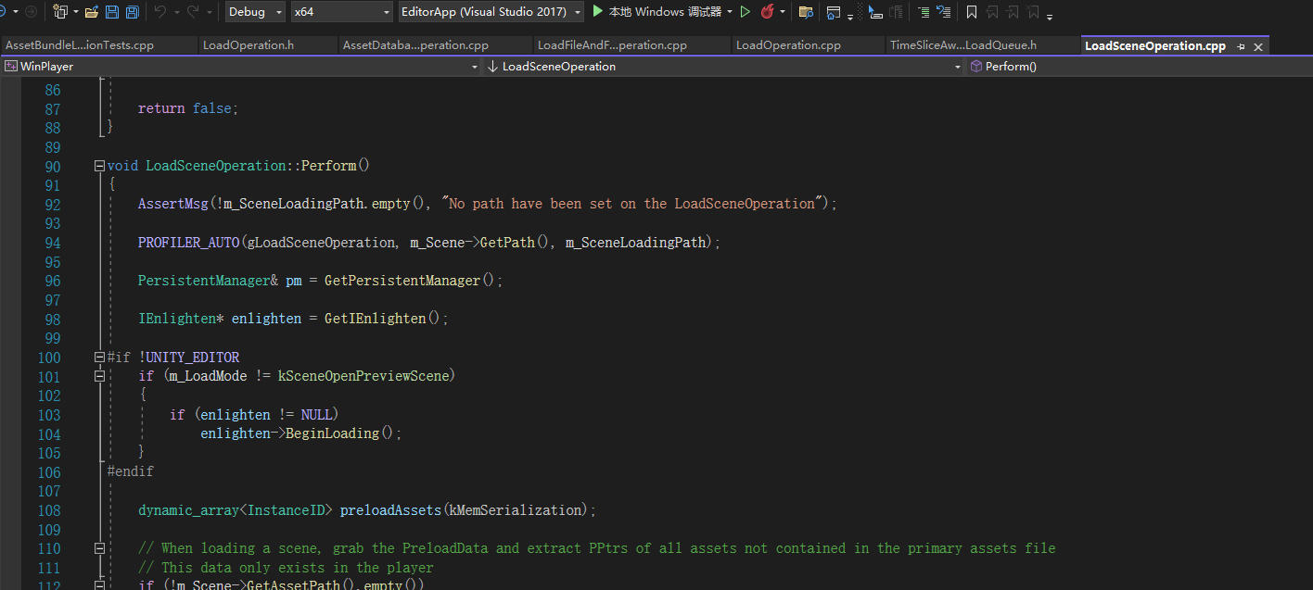

loadProgress.AddCallback(AddToTimeSliceAwakeFromLoadQueueProgressCallback, &m_TimeSliceAwakeFromLoadQueue); 这里会将Scene加载结束之后所有的SceneObject放入到AwakeInThread的队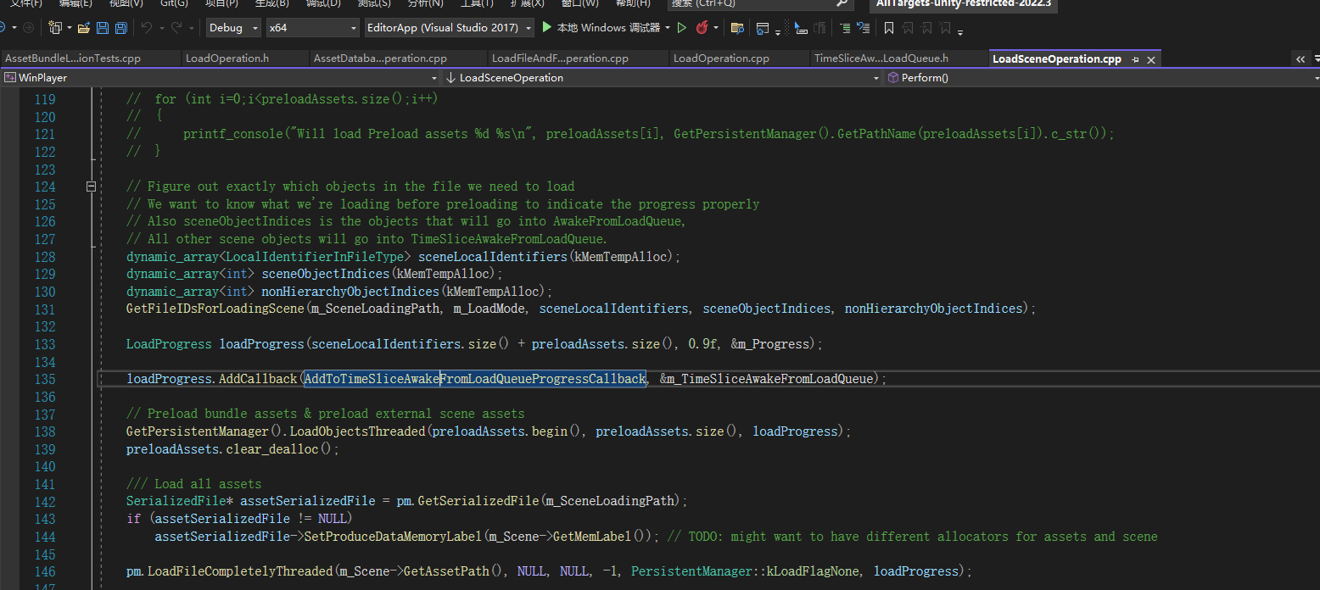

在场景加载的时候，会读取Mono，随后直接在线程做ThreadOnlyAwake

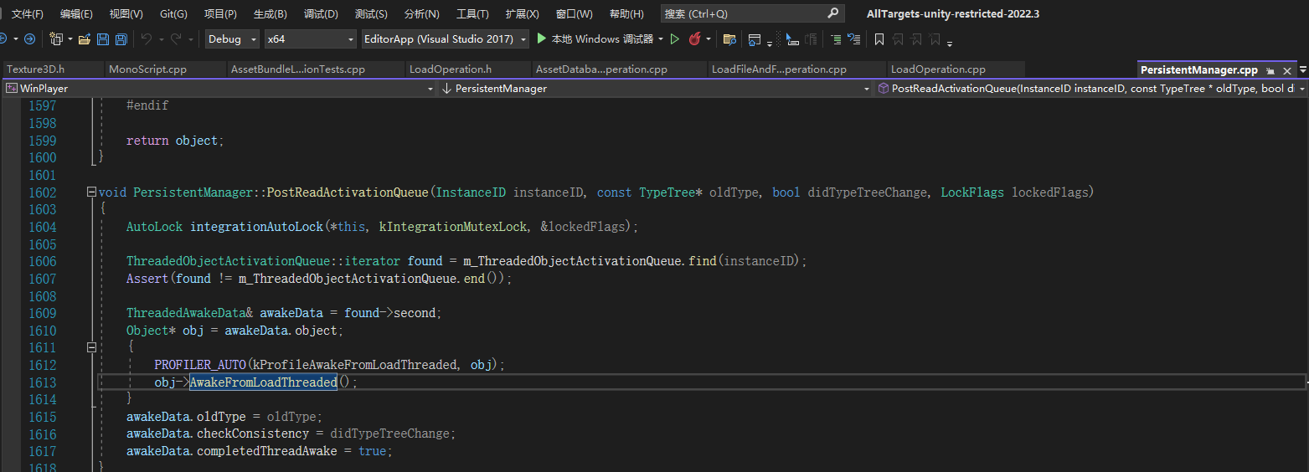

pm.LoadFileCompletelyThreaded(m_Scene->GetAssetPath(), NULL, NULL, -1, PersistentManager::kLoadFlagNone, loadProgress);的时候会将所有的Object加入到m_TimeSliceAwakeFromLoadQueue，在这句话完成（也就是场景Object都加载完成之后）将m_ThreadedObjectActivationQueue列表加入到m_TimeSliceAwakeFromLoadQueue

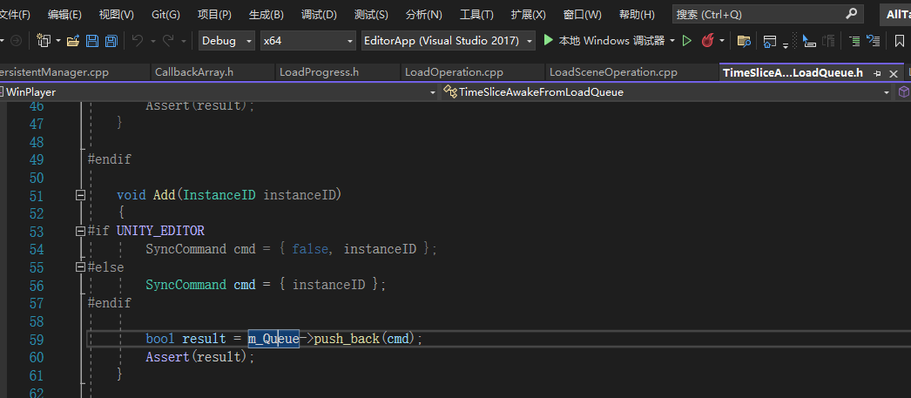

可以看到加入到了m_Queue里面

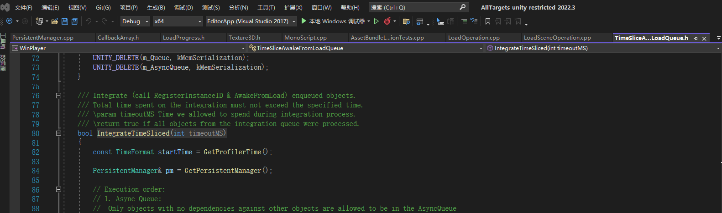

随后这个m_TimeSliceAwakeFromLoadQueue可以在IntegrateTimeSliced(int timeoutMS)来做分帧操作

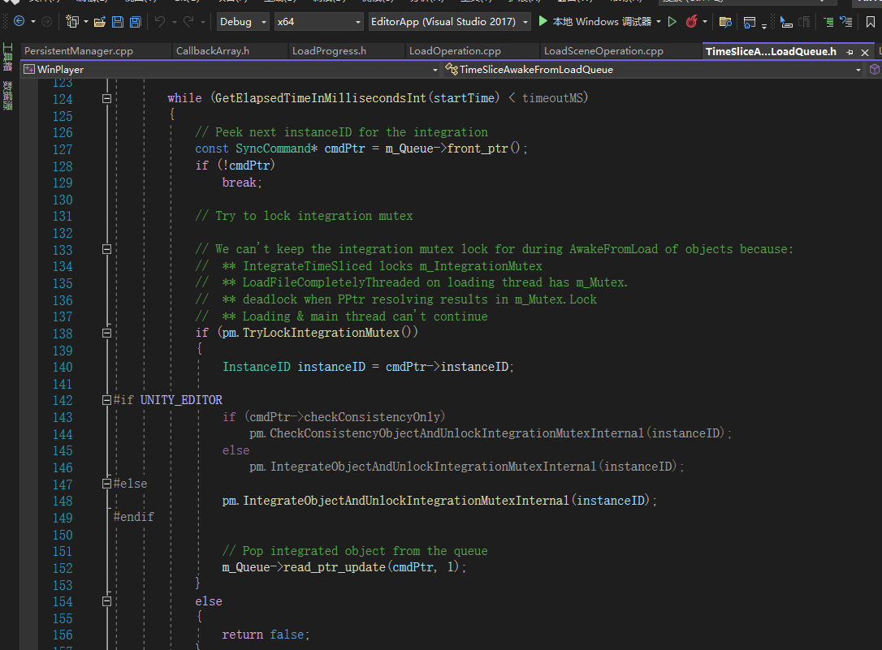

pm.IntegrateObjectAndUnlockIntegrationMutexInternal(instanceID);里面调用AwakeFromLoad

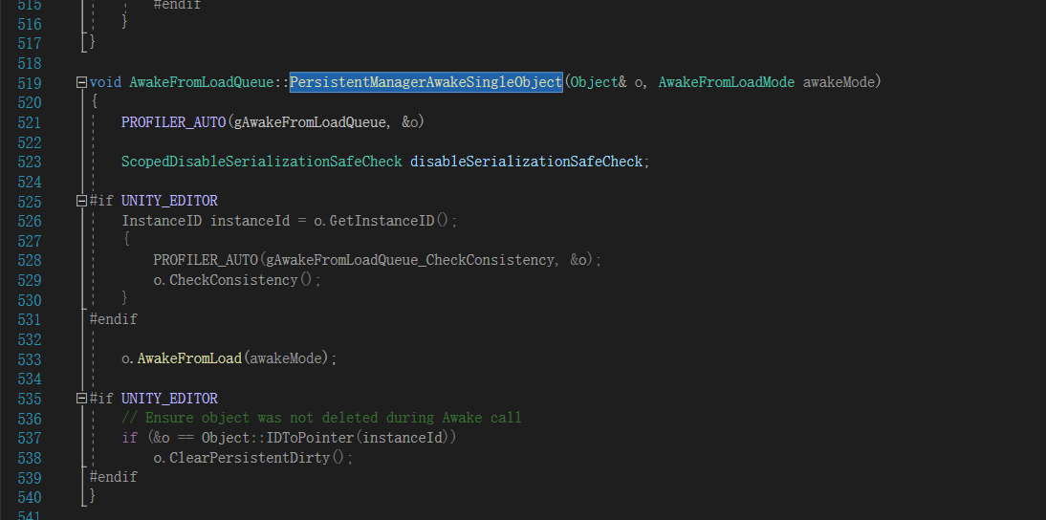

对于Mono来说调用效果如下

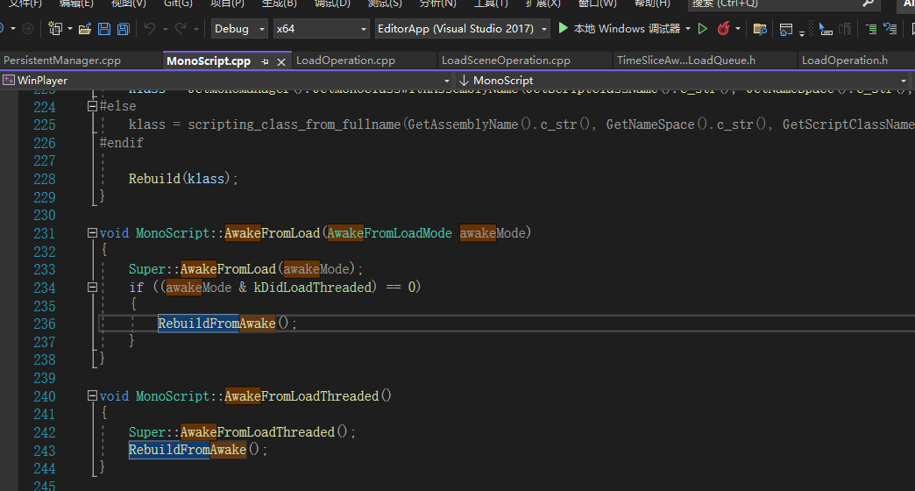

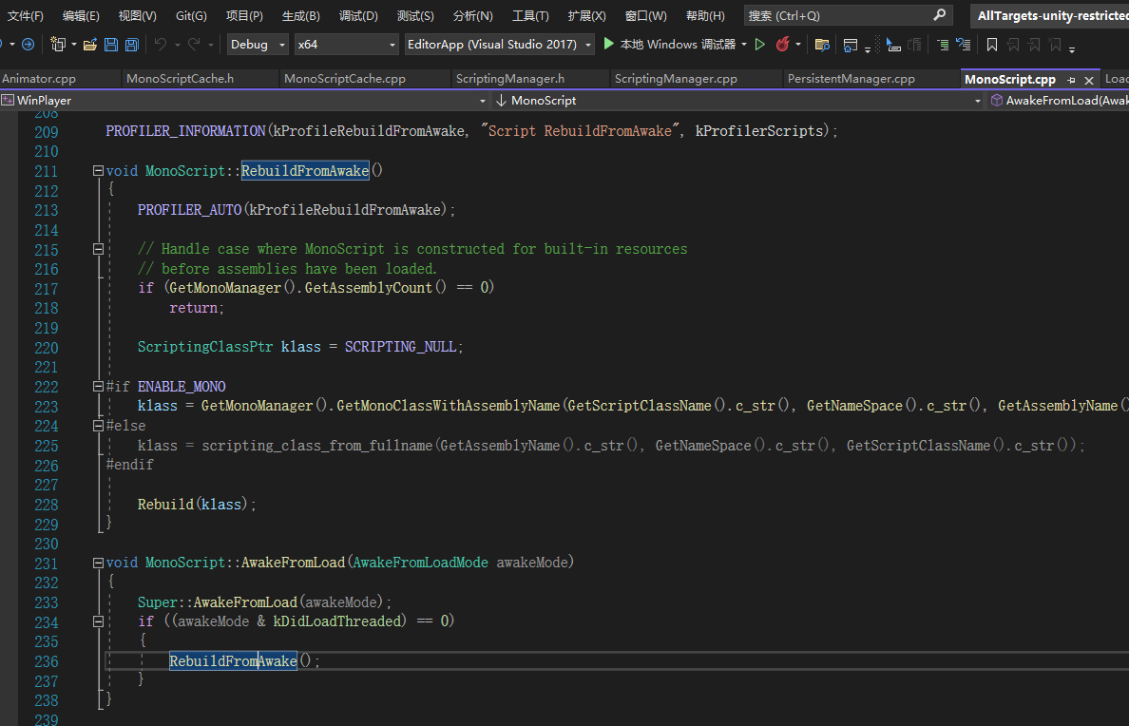

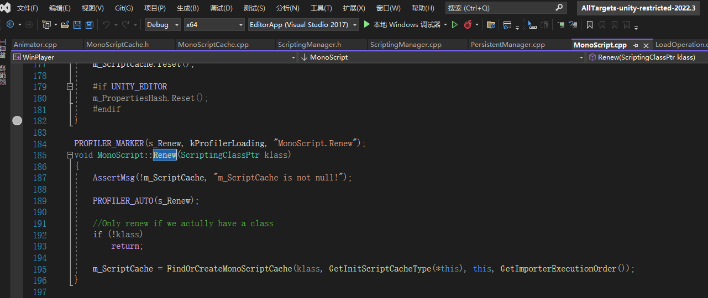

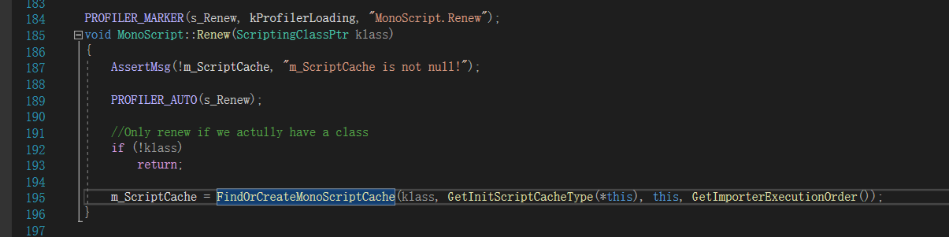

这里的m_ScriptCache就是调用OnEnable Update之类生命周期方法的操作类

对于MonoBehaviour创建的时候可以参考这个代码

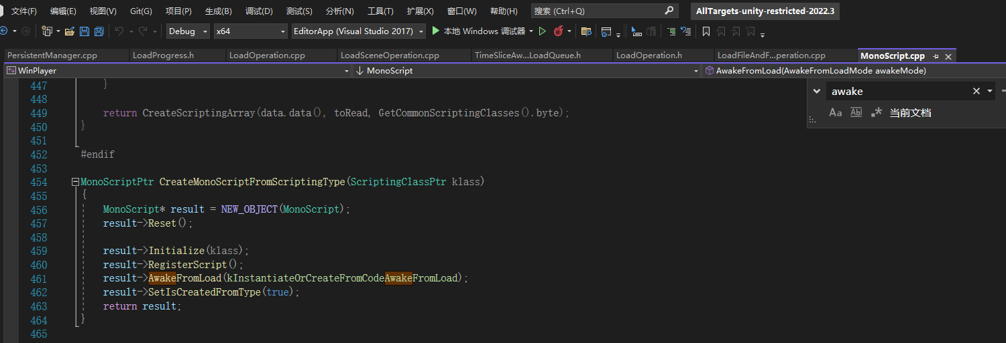

但这里只是注册了m_ScriptCache，并收集了各种事件方法，后面会Unity用FindMethod的套路寻找方法来调用，这就是为什么空方法删除掉可以提高些许性能的原因

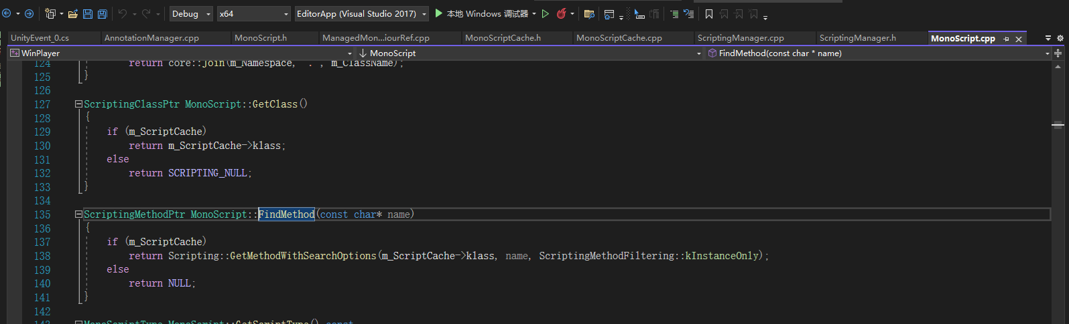

分帧操作全都完成之后，再在主线程来一做一次

operation->IntegrateMainThread();

对于场景加载的Operation来说即调用

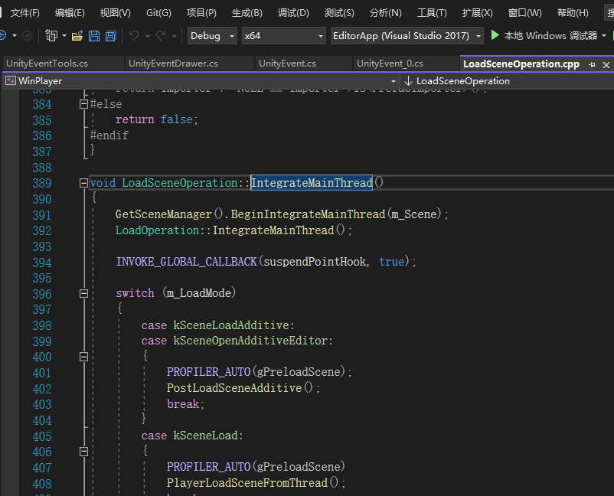

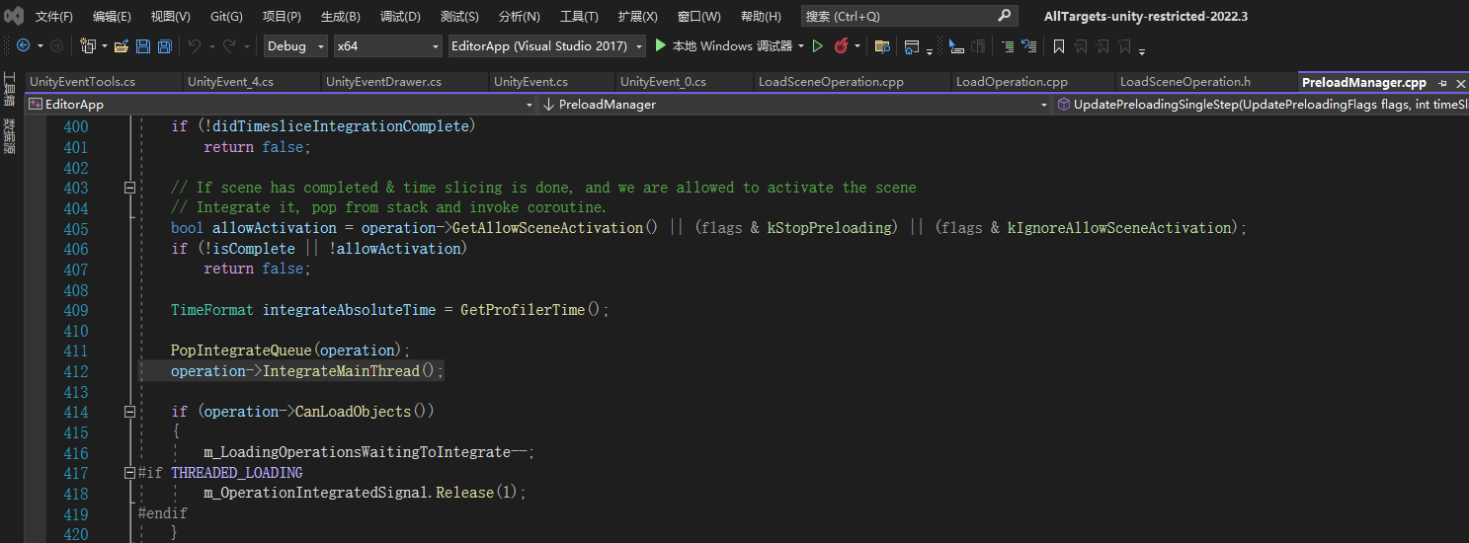

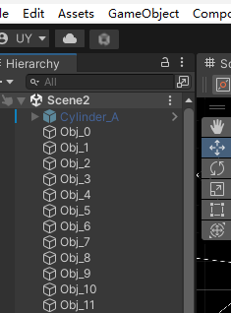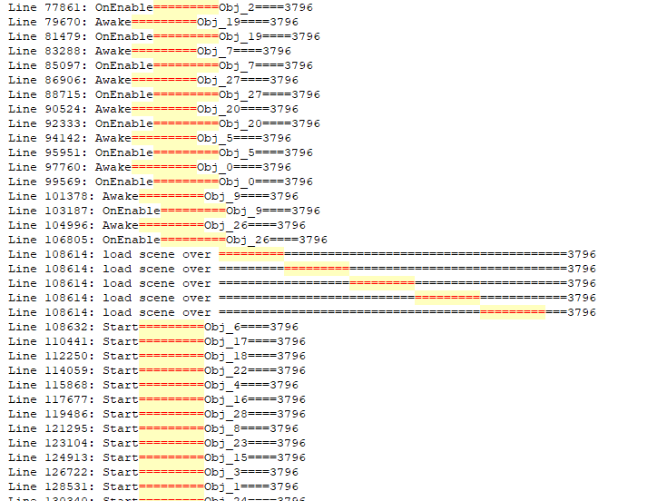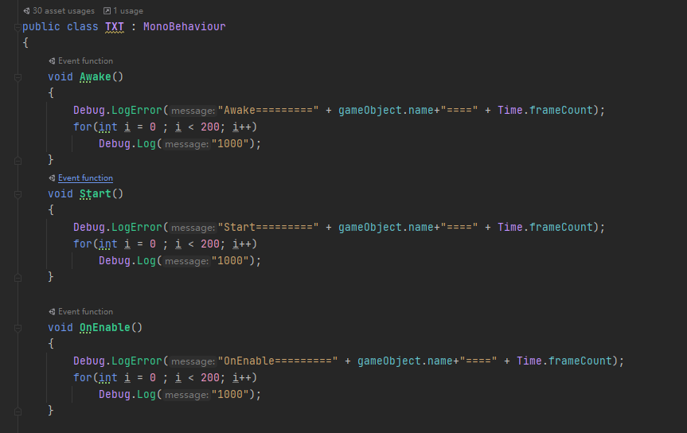

按照测试结果来看，从AB异步加载场景确实是没有做GameObject以及组件的分帧，只有AddCache的注册分帧，顺序为 Awake -> OnEnable -> SceneLoadOver -> Start